

## Въведение

Прието през 2009 г. като част от пакета документи за климата и енергетиката, Решение № 406/2009/ЕО[1] (наричано още „Решение за разпределяне на усилията“ (РРУ)) установява пределни стойности за емисиите на парникови газове (ЕПГ) за всички държави членки за 2020 г. То обхваща емисии в отраслите на транспорта, сградния фонд, селското стопанство, малките предприятия и отпадъците. На тези отрасли се дължат над 55 % от общите ЕПГ в ЕС през 2013 г.[2]. Целта на РРУ е да се намалят ЕПГ в ЕС с 10 % до 2020 г. в сравнение с 2005 г., както и да се насърчи намалението на ЕПГ, които попадат в приложното му поле, по справедлив и разходоефективен начин. РРУ влeзе в сила през юни 2009 г.

С настоящия доклад се изпълнява разпоредбата на член 14 от Решението за разпределяне на усилията, съгласно който се изисква Комисията да изготви доклад за оценка на изпълнението на РРУ и да го представи на Европейския парламент и Съвета до 31 октомври 2016 г. В него се посочва какви са постигнатите до момента резултати от Решението за разпределяне на усилията, както и какви поуки могат да бъдат извлечени по отношение на предприетите от държавите членки действия за ограничаване на емисиите на парникови газове в обхванатите от Решението отрасли и въздействието, което въпросните действия оказват върху емисиите на тези държави. Резултатите от оценката са представени по-подробно в работния документ на службите на Комисията, придружаващ настоящия доклад[3].

Като се има предвид, че първата година, през която държавите членки изготвиха доклади съгласно Решението беше 2015 г., към момента на извършване на оценката все още не бяха приложени всички разпоредби на Решението, поради което е по-трудно да се направят заключения относно тяхната целесъобразност и да се обмислят каквито и да било изменения въз основа на извлечени поуки. Въпреки това за оценката могат да бъдат използвани ценни доказателства, произтичащи от правното прилагане на Решението и подготвителната работа, предприета от държавите членки.

## Контекст

В пакета документи за климата и енергетиката са определени цели за 2020 г., съгласно които се изисква намаление от 20 % на емисиите на парникови газове спрямо нивата от 1990 г., достигане на 20 % дял на енергията от възобновяеми източници в крайното енергопотребление на ЕС и подобрение на енергийната ефективност с 20 %.

Целта за намаление на ЕПГ с 20 % в Европейския съюз до 2020 г. в сравнение с 1990 г. се равнява на намаление от 14 % в сравнение с 2005 г. Това усилие се разпределя между отраслите, обхванати от схемата за търговия с емисии (СТЕ), и отраслите, обхванати от РРУ. Изисква се емисиите, обхванати от СТЕ на ЕС, да се намалят с 21 % спрямо нивата от 2005 г., докато за отраслите, обхванати от РРУ, се изиска намаление от 10 % спрямо нивата от 2005 г.

За да се разпределят усилията за намаляване на ЕПГ с 10 % до 2020 г. на равнището на ЕС, за 2020 г. бяха определени национални цели за държавите членки в съответствие с икономическите възможности въз основа на сравнителното им богатство (определено на база брутния вътрешен продукт на глава от населението за 2005 г.). Те варират от намаление на емисиите с 20 % до 2020 г. (спрямо нивата от 2005 г.) за най-богатите държави членки до увеличение с 20 % за най-малко богатите държави членки (вж. фигура 1).

В РРУ не са определени специфични цели за емисиите за отделните обхванати от РРУ отрасли, като на държавите членки се оставя да избират къде и как да постигнат необходимите намаления. Емисиите и поглъщанията от земеползването, промените в земеползването и горското стопанство (ЗПЗГС) не са включени в РРУ.

За да изпълнят своите ангажименти, от държавите членки се очаква да ограничат своите емисии на парникови газове в обхванатите от РРУ отрасли, както и да приложат национални политики и мерки, за да изпълнят своите задължения. Освен това държавите членки могат да прилагат инструменти за гъвкаво управление, за да изпълнят задълженията си и да увеличат разходната ефективност, ако това е необходимо.

Също така в РРУ се определя права на съответните задължителни пределни стойности на емисиите (годишно разпределени количества емисии (ГРКЕ)) за всяка година през периода 2013 г. — 2020 г. Постигането на напредък в изпълнението на целите за 2020 г. се гарантира чрез задължения за годишно докладване и проверки на изпълнението. Държавите членки се задължават да докладват своите емисии на парникови газове и прогнозата за очаквания напредък по отношение на изпълнението на своите задължения по РРУ.

Държавите членки са отговорни за прилагането на политики и мерки, чрез които да изпълнят задълженията си съгласно РРУ, като те биват подпомагани от редица мерки на ЕС[4], някои от които също така се очаква да допринесат за постигане на целите на ЕС за 2020 г. за енергията от възобновяеми източници и енергийната ефективност. Тези подкрепящи политики на ЕС са важни за стимулиране на намаляването на емисии на равнището на ЕС в обхванатите от РРУ отрасли. Ясно е обаче, че тези намаления на емисии трябва да бъдат постигнати чрез национални политики и мерки, по-специално в сферите на транспорта и сградния фонд.

Фигура 1: пределни стойности за емисиите на парникови газове на държавите членки през 2020 г. съгласно РРУ

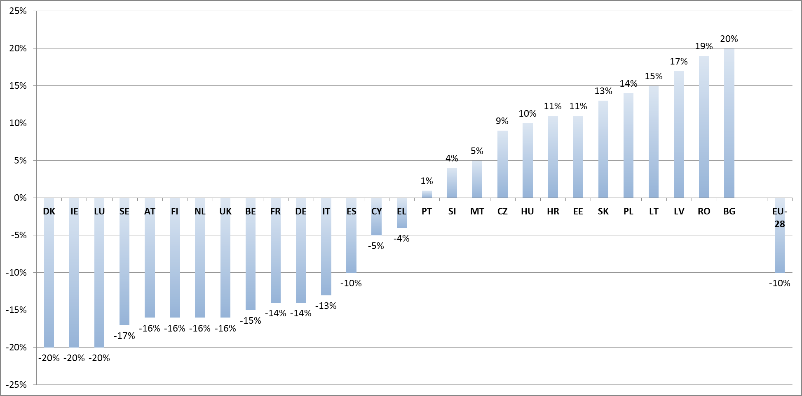

Пределните стойности за емисиите през 2020 г. са определени спрямо нивата на емисиите за 2005 г. Източник: Решение № 406/2009/ЕО.

За да се осигури гъвкавост за държавите членки при изпълнение на техните задължения, както и за да се увеличи цялостната разходна ефективност при постигане на целта за 2020 г. на равнището на ЕС, в РРУ са предвидени редица инструменти за гъвкаво управление. Това е свързано с възможностите на държавите членки да управляват своите собствени ГРКЕ в рамките на периода на изпълнение на задълженията и да прехвърлят ГРКЕ помежду си. В случай че ЕПГ на държава членка превишават нейните ГРКЕ за дадена година, тя може да вземе 5 % от своите ГРКЕ от следващата година, да закупи ГРКЕ от други държави членки или да използва кредити от международни проекти, за да се вмести в своите годишни пределни стойности. Ако дадена държава членка намали своите емисии с повече от необходимото, като по този начин преизпълни своята цел за дадена година, тя може да запази ГРКЕ, които са в повече, за да ги използва на по-късен етап в рамките на периода на задължението или да ги прехвърли на други държави членки[5].

В РРУ е предвиден годишен цикъл на докладване и изпълнение, който включва докладване от държавите членки на техните ЕПГ в национални доклади за инвентаризация, прегледи на инвентаризацията на емисиите за потвърждаване на докладваните емисии и проверки на изпълнението (т.е. съпоставяне на действителните емисии на държавите членки с тяхното годишно разпределено количество емисии за съответната година). Ако емисиите на държава членка надвишават нейното годишно разпределено количество емисии дори след като се отчетат инструментите за гъвкаво управление, тя подлежи на определени санкции и трябва да предприеме коригиращимерки.

## Обхват на оценката и метод на оценяване

Оценката на Решението за разпределяне на усилията се извърши през 2015 г. от Комисията и се ръководи от група, включваща членове от съответните генерални дирекции на Комисията. В тази група участва и Европейската агенция за околната среда. Оценката бе подпомогната от външно проучване за изпълнението на Решението за разпределяне на усилията[6].

В рамките на оценката се проучиха въздействията на Решението за разпределяне на усилията както на равнището на ЕС, така и на равнището на държавите членки с акцент върху действия в държавите членки от 2009 г. насам, насочени към постигане на техните задължения по РРУ. Тя обхвана периода от датата на влизане в сила на РРУ, през юни 2009 г., до ноември 2015 г. Съгласно изискването на член 14 от РРУ оценката обхвана всички разпоредби и изисквания на Решението, включително и това как изпълнението повлия върху конкуренцията.

При оценката се прецениха приложимостта, ефективността, ефикасността, съгласуваността и добавената стойност за ЕС по отношение на досегашното прилагане на РРУ. В нея се използваха доказателства от докладваните емисии и тенденции в областта на емисиите, приетите политики и мерки, както и въпросници и структурирани интервюта с експерти от държавите членки и други ключови заинтересовани страни, участващи в прилагането на РРУ на национално равнище[7]. Тя също така се основа на резултатите от обществена консултация относно изготвянето на законодателно предложение за намаляване на ЕПГ в държавите членки в обхванатите от РРУ отрасли през периода 2021 г. — 2030 г.[8].

Резултатите от оценката бяха използвани при изготвяне на оценката на въздействието, придружаващо законодателното предложение на Комисията за продължаване на изпълнениетона РРУ след 2020 г. в рамката в областта на климата и енергетиката за периода до 2030 г.

## Прилагане — текущо състояние

РРУ е все още на ранен етап: повечето изисквания за докладване от страна на държавите членки по линия на РРУ възникнаха за пръв път през 2015 г., като проверката на изпълнението за първите две години от периода на изпълнение на задълженията (2013 г. — 2014 г.) е насрочена за 2016 г. Въпреки това, благодарение на наличните годишни доклади за емисиите, е възможно да се установят основните тенденции в областта на емисиите в държавите членки и на равнището на ЕС.

В рамките на РРУ държавите членки трябва всяка година да докладват своите емисии на парникови газове. Освен това те трябва да докладват за прилаганите от тях национални политики и мерки през година, както и през 2015 г. да представят актуализирани прогнози относно очаквания напредък по своите цели за 2020 г. Всяка година Комисията събира докладваната от държавите членки информация и публикува доклад за напредъка, в който анализира и представя напредъка на държавите членки по техните цели за 2020 г. съгласно РРУ. Оценката на напредъка на държавите членки по техните цели също е част от доклада по държави в рамките на Европейския семестър, публикуван всяка пролет от Комисията. Европейската агенция за околна среда, която съдейства на Комисията при изпълнението на РРУ, също публикува всяка година тенденции и прогнози за емисиите в ЕС и в неговите държави членки.

Досега държавите членки изпълняват своите задължения за докладване, а обменът на информация с Комисията върви добре. Експертите от Комисията и държавите членки се срещат няколко пъти годишно в рамките на работни групи към Комитета по изменението на климата, за да проследяват изпълнението на задълженията за докладване съгласно РРУ.

Между 2005 г. и 2013 г. бяха постигнати общи намаления на емисиите във всички отрасли от -3 % в селското стопанство до -25 % в сферата на отпадъците (фигура 2). През този период също бе отбелязано и сближаване на интензитета на емисиите на парникови газове между държавите членки както на глава от населението, така и на БВП.

Обхванатите от РРУ емисии на държава членка също значително се понижиха от 2005 г. нататък. През 2013 г. и 2014 г. обхванатите от РРУ емисии във всички държави членки са под техните годишни пределни стойности[9]. В държавите, на които бе разрешено да увеличават емисиите спрямо нивата от 2005 г., принципно бе постигнато по-голямо преизпълнение. Емисиите на държавите, изпаднали в особено тежка икономическа рецесия (напр. Гърция, Португалия и Испания), също бяха значително по-ниски от техните пределни стойности за 2014 г.

**Фигура 2: постигнати намаления на емисии по РРУ за 2005 г. — 2013 г. в целия ЕС**

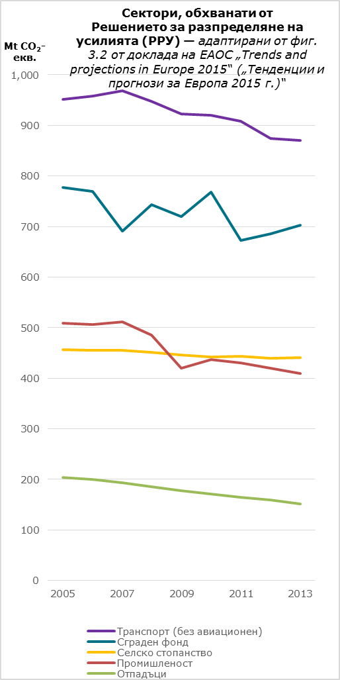

Според представените през 2015 г. прогнози на държавите членки се очаква общите обхванати от РРУ емисии да продължат да спадат до 2020 г. (фигура 3), като се запазят под нивото на целта на равнището на ЕС. Прогнозира се 24 държави членки да постигнат своите национални цели чрез собствени средства, докато за четири държави членки се очаква да се нуждаят от допълнителни мерки или да използват инструментите за гъвкаво управление, предвидени в РРУ, за да постигнат своите цели[10].

Досега предвидените в РРУ инструменти за гъвкаво управление не са използвани в никоя държава членка, тъй като изглежда, че през първите две години от периода на изпълнение на задълженията всички държави се вместват в своите годишни пределни стойности за емисиите. В бъдеще може да се очаква, че инструментите за гъвкаво управление, като например търговия с други държави членки, ще се използват от някои държави членки, за чиито емисии се прогнозира, че ще надхвърлят техните пределни стойности до 2020 г. Макар че инструментите за гъвкаво управление в рамките на РРУ не са изпробвани, те продължават да имат широка подкрепа и отново получиха одобрението на държавите членки по време на консултацията със заинтересованите страни.

**Фигура 3: реални и прогнозни общи емисии, обхванати от РРУ за 2005 г. — 2020 г.**

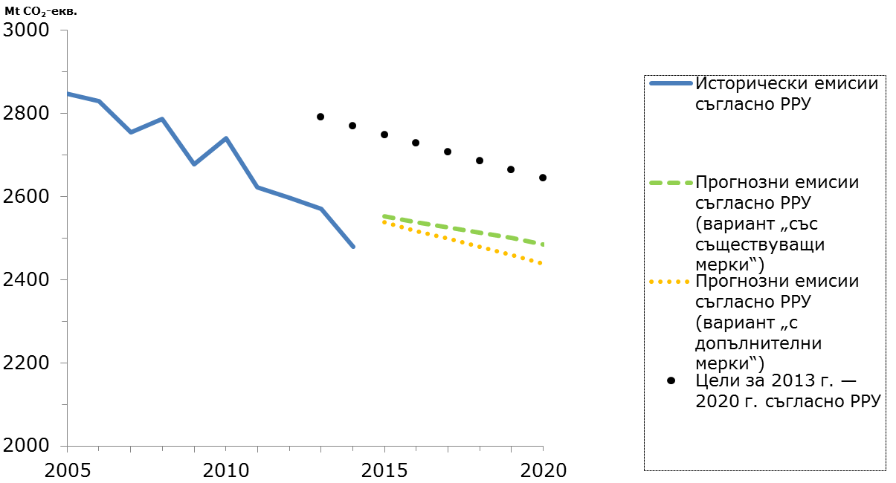

Източник: ЕИП (2015 г.). Тенденции и прогнози за Европа 2015 г., актуализирани с данните от инвентаризацията на емисиите за март 2016 г. Черната пунктирана линия представлява правата на годишните пределни стойности на емисиите съгласно РРУ за периода 2013 г. — 2020 г.

## Резултати от оценката

Съгласно насоките за оценка на Комисията в оценката бяха обхванати приложимостта, ефикасността, ефективността, съгласуваността и добавената стойност за ЕС на Решението за разпределяне на усилията. В нея се разгледа също и дали е постигнато въздействие върху конкуренцията, тъй като това е изискване по член 14 от РРУ.

### 5.1 Приложимост

Целите на РРУ остават приложими и все още съответстват в значителна степен на нуждите на ЕС. По-специално остава необходимостта от продължаване на ограничаването на антропогенните емисии на парникови газове и от въвеждане на подходящи механизми, които да отразяват пълната социална цена на изменението на климата. РРУ остава приложимо също и за отстраняване на неефективностите на пазара, тъй като задължителният характер на Решението спомага за осигуряване на подходящи ценови сигнали за намаляване на емисиите*.*

Заключенията на Европейския съвет от октомври 2014 г. относно Рамката на политиката за климата и енергетиката до 2030 г. потвърдиха значението на РРУ и продължаването му до 2030 г., като се запазват всички елементи, приложени в Решението за разпределяне на усилията за 2020 г.

Приемането през декември 2015 г. на Парижкото споразумение потвърждава ангажимента на най-високо равнище на ЕС за значителни намаления на вътрешните емисии на парникови газове също и за 2030 г., и по-нататък. Както е предвидено в неговия планиран национално определен принос (INDC), ЕС се ангажира с намаление до 2030 г. на емисиите на своя територия с най-малко 40 % спрямо нивата от 1990 г.

### 5.2 Ефективност

ЕС е на път да постигне своята цел за намаление на емисиите на парникови газове до 2020 г. в отраслите според РРУ. Въз основа на представените през 2015 г. доклади на държавите членки емисиите на парникови газове през 2013 г. и 2014 г. във всички държави членки бяха под своите годишни пределни стойности за тези години. Общите емисии през 2013 г. на равнището на ЕС, обхванати от РРУ, бяха с 9,7 % по-ниски от тези през 2005 г. През 2014 г. обхванатите от РРУ емисии на ЕС се понижиха още до ниво 12,9 % под нивата от 2005 г., което бе по-ниско от целта съгласно РРУ за целия ЕС за 2020 г. Това означава, че ЕС е на път да постигне своята цел съгласно РРУ през 2020 г. и че всички държави членки са допринесли за намалението на емисиите на парникови газове.

Постигнатото намаление на емисиите представлява значително подобрение в изпълнението в сравнение с основния вариант, когато бяха договорени целите за 2020 г. Досега намаленията на емисиите са много по-значителни от очакваното през 2007 г., когато Европейският съвет одобри общите цели на ЕС по отношение на климата за 2020 г., а Комисията извърши оценка на въздействието на пакета документи за климата и енергетиката. Като основен вариант в тази оценка на въздействието се очакваше обхванатите от РРУ емисии за целия ЕС да се увеличат с 2,4 % между 2005 г. и 2020 г.[11].

И досега икономическата рецесия оказва въздействие върху емисиите на парникови газове в някои отрасли на РРУ (особено превоза на товари), като се очаква тези въздействия да дават отзвук до 2020 г. Въпреки това колебанията в БВП не оказват пряко въздействие върху много обхванати от РРУ отрасли (като например сградния фонд и селското стопанство), които са по-податливи на влияние на различни политики, а това дава основание да се заключи, че някои от емисиите на парникови газове в обхванатите от РРУ отрасли могат да бъдат отдадени на намесата на такива политики на равнището на ЕС и на държавите членки.

С други думи, постигнатите намаления на емисиите могат отчасти да бъдат отдадени на политиките и мерките в областта на климата и енергетиката, които държавите членки вече са приложили (някои от които в отговор на РРУ), и се очаква да продължат да ограничават емисиите в бъдеще.

Това наблюдение се подкрепя допълнително и от декомпозиционен анализ, извършен за периода 2005 г. — 2012 г., който обхваща емисиите на CO2 от изгаряне на изкопаеми горива, на които се падат около 80 % от общите ЕПГ, както в обхванатите от СТЕ отрасли, така и в отраслите в рамките на РРУ. При анализа бе направено заключението, че технологичните промени са имали най-голям принос за намалението на емисиите, който значително надвишава приноса на прехвърлянето в рамките на икономическите отрасли и между тях и далеч компенсира свързаните с БВП причинители на емисиите в условията на икономическа криза.

Резултатите показаха, че емисиите на CO2 между 2005 г. и 2012 г. са намалели като цяло с 11,5 %. Технологичните промени имаха най-значим ефект за намалението на емисиите, като доведоха до намаление с 18,5 % и значително надвишиха приноса на прехвърлянето между икономическите отрасли. Като цяло, политиките, провеждани в областта на климата и енергетиката, имаха значителен принос за въвеждането на нисковъглеродни технологии, включително енергията от възобновяеми източници. Ръстът на икономическата активност (БВП) доведе до нарастване на емисиите с 6,8 %. Структурните промени в икономиката (при постоянен БВП и интензитет на CO2 във всеки икономически отрасъл) доведоха до по-слабо увеличение на емисиите с 1,7 %[12].

Не беше възможно да се определи количествено степента, до която наблюдаваната тенденция на историческите емисии и очакваните тенденции на бъдещите емисии, могат да бъдат обосновано отдадени на конкретни политики. Трудно е, по-специално, да се изолира влиянието на РРУ върху националните политики за климата и енергетиката и от други инициативи в целия ЕС по пакета от документи за климата и енергетиката, които имат по-пряко въздействие върху различните причинители на емисиите.

Докато някои заинтересовани страни счетоха, че РРУ е важна движеща сила за нови национални политики и мерки в някои държави членки, други бяха на мнение, че досега РРУ вероятно е оказвало слабо или никакво влияние върху развитието на националните политики. Нивото на влияние на РРУ явно варира между отделните държави членки, което може да отразява различното положение на държавите членки по отношение на целите им, свързани с РРУ, т.е. дали трябва да предприемат по-нататъшни действия или не.

Оценката на РРУ показа увеличение на изпълнението на националните политики в отраслите, обхванати от РРУ през повечето години, считано от 2007 г. нататък, когато Европейският съвет постигна съгласие по общите цели на ЕС за климата за 2020 г. Без РРУ действията на равнище държави членки за намаление на емисиите в отраслите, обхванати от РРУ, вероятно нямаше да бъдат предприети или можеше да бъдат предприети с по-бавни темпове.

### 5.3 Ефикасност

Трудно е да бъде определен количественият размер на разходите и ползите в резултат на прилагането на мерки в обхванатите от РРУ отрасли, тъй като е трудно към момента да се установи наличието на пряка връзка между много национални политики за климата и енергетиката и намаляването на емисиите в отраслите, обхванати от РРУ. Това се дължи и на факта, че политиките и мерките, докладвани от държавите членки, дават недостатъчна информация за очакваните и реалните разходи и ползи от тях.

Основната полза, свързана с РРУ, се отнася до намалението на ЕПГ в отраслите, обхванати от Решението. В допълнение към всички преки разходи изпълнениетона РРУ е постигнало редица потенциални съпътстващи икономически ползи, като например подобряването на качеството на въздуха и енергийната сигурност.

Друга по-качествена полза от РРУ е, че то помага на държавите членки при създаването на институционални рамки, цели и процедури за събиране на данни и докладване относно намалението на емисиите в обхванатите от РРУ отрасли. Тази полза е по-видна в онези държави членки, в които политиките за намаление на емисиите в тези отрасли са прехвърлени на регионално ниво.

Разходите за изпълнението на РРУ идват от два основни източника — прилагане на политики и мерки в съответните отрасли и докладване по РРУ.

По отношение на разходите за докладване бе установено, че предоставянето на резултати по РРУ става по ефективен начин, макар че все още може да има възможности за намаление на административната тежест. Разходите, свързани с докладването и изпълнението, са скромни и се поемат основно от Комисията и Европейската агенция за околната среда. Не бе установена значителна разлика между държавите членки. Възможно е да съществуват възможности за намаление на административните разходи на равнището на ЕС, например чрез опростени или по-редки проверки на изпълнението.

По отношение на инструментите за гъвкаво управление, предвидени в РРУ, три държави членки посочиха, че са планирали да закупят годишно разпределени количества емисии (ГРКЕ) от други, докато десет държави членки възнамеряваха да продават ГРКЕ. Слабото търсене на такива прехвърляния може да се дължи на факта, че РРУ е все още в първите години на прилагането си и че може да съществуват други фактори, непроучени в оценката, които биха подтикнали държавите членки да предпочетат прилагането на собствени действия на местно ниво, вместо да купуват ГРКЕ от други държави членки.

### 5.4 Съгласуваност

Според данните от интервюта със заинтересовани страни и в по-малка степен от прегледа на специализираната литература, целите на РРУ са до голяма степен съгласувани с други политики на ЕС за климата и енергетиката, като например СТЕ, енергийната ефективност и енергията от възобновяеми източници. Заинтересованите страни установяват силна съгласуваност с целите на ЕС, свързани с енергийната ефективност и енергията от възобновяеми източници, въпреки че някои от тях оспориха съгласуваността на самите цели.

Вследствие на осигурената гъвкавост по отношение на това как държавите членки да прилагат на практика пределните стойности за емисиите, бе установено, че целите на РРУ са в голяма степен съгласувани с разработването на националните политики.

Налице е потенциално отсъствие на съгласуваност между РРУ и другите видове намеси по отношение на земеделието и земеползването, промените в земеползването и горското стопанство (ЗПЗГС). Част от проблема със съгласуваността засяга други международни ангажименти, а не съгласуваността с политиките на ЕС. Земеделието е включено в РРУ и Протокола от Киото, докато ЗПЗГС е в Протокола от Киото, но не и в РРУ.

Съгласуваността с други задължения за докладване бе също отбелязана като важна, особено съгласуваността с вътрешните за ЕС и с международните изисквания за докладване. Въпреки това бяха набелязани възможности за оптимизиране на задълженията за докладване съгласно РРУ и законодателството на ЕС, насочено към енергетиката.

### 5.5 Добавена стойност за ЕС

За по-голямата част от държавите — членки на ЕС, преди РРУ не е имало или е имало само слаби вътрешни движещи сили на политиката, което подсказва, че без РРУ действията вероятно нямаше да бъдат предприети или можеше да бъдат предприети с по-бавни темпове.

Оценката показа, че онези държави членки, които имат заложени в националното си законодателство по-амбициозни цели за ЕПГ от целите в РРУ, биха така или иначе предприели действия в изпълнение на тези национални законодателни актове. Това обаче не отчита факта, че дискусиите около целите на ЕС за 2020 г. може да са били в подкрепа на определянето на национални цели, на първо място, чрез създаване на сигурност, че други държави — членки на ЕС, ще предприемат минимални действия. Дори когато са съществували други движещи сили за действията в държавите членки, се счете, че РРУ оказва допълнително положително действие, дори не като основната движеща сила.

Друга важна добавена стойност на РРУ към момента е подобряването на качеството на данните и прогнозите за емисиите, свързани с обхванатите от РРУ отрасли на национално равнище, което е помогнало за подобряване на подготовката на политиките. Годишното докладване на емисиите, комбинирано с двугодишните изисквания за докладване на политиките и мерките, както и прогнозите, осигурява по-добрата информираност на държавите членки за напредъка не само при политиките за ЕПГ, но и за климата и енергетиката. Задълженията за докладване осигуряват на държавите членки и на останалите заинтересовани страни от ЕС инструмент за съпоставка на изпълнението им с това на други държави в ЕС.

Сред заинтересованите страни съществува солиден консенсус, че продължава да е налице необходимост от инструмент като РРУ и за периода след 2020 г.

### 5.6 Конкуренция

В оценката бе разгледано дали е възможно вътрешните политики и мерки, приложени от държавите членки в отговор на РРУ, да са нарушили вътрешния пазар на ЕС. Поради липсата на специфични данни, свързани с въздействието на тези национални мерки върху вътрешния пазар на ЕС, резултатът от оценката се базира единствено на становищата на заинтересованите страни.

По-голямата част от заинтересованите страни посочиха, че РРУ не е оказало никакво или е оказало ограничено въздействие върху конкуренцията в рамките на ЕС. Двама респонденти посочиха, че националните политики за смекчаване, произтичащи от РРУ, могат да ограничат потенциала за растеж в селското стопанство поради отбелязания по-нисък потенциал за смекчаване в този отрасъл. При все това нито една заинтересована страна не представи примери за това къде националните политики и мерки, произтичащи от РРУ, са оказали каквото и да било неблагоприятно въздействие върху конкретно предприятие или части от отрасъл.

## Заключения

Прилагането на РРУ е все още в ранен етап. Въпреки това от събраните досега доказателства става ясно, че целите съгласно РРУ бяха ефективни за стимулиране на нови национални политики и мерки за насърчаване на ефективни намаления на ЕПГ, попадащи в приложното поле на РРУ. Повечето намаления на емисии от 2009 г. насам се дължат на технологични промени и политики, които доведоха до въвеждане на технология с по-малко емисии на въглерод. Този ефект е засилен от факта, че РРУ е изготвено заедно с редица други инициативи на ЕС в областта на климата и енергетиката като част от пакета документи за 2020 г., по-специално за енергийната ефективност и енергията от възобновяеми източници. В няколко от обхванатите от РРУ отрасли, включително сградния фонд, транспорта, селското стопанство и отпадъците, част от намаленията на емисиите към момента могат да се отдадат на фактори, повлияни от политически намеси, свързани с пакета документи за 2020 г.

Макар и да бе възможно да се установи, че РРУ допринесе за стимулиране на нови национални политики в някои държави членки на този етап, липсваха достатъчно доказателства за количествено определяне на цялостното въздействие на РРУ върху ЕПГ. Доказателствата за преките разходи за националните политики, приложени в отговор на РРУ, са много ограничени, поради което не бе възможно тези разходи да бъдат оценени със сигурност. Това се дължи отчасти на факта, че досега националните политики и мерки, докладвани от държавите членки, дават недостатъчна информация за очакваните и реалните разходи и ползи от тях.

Установи се, че РРУ е довело до ограничена допълнителна административна тежест на равнището на държавите членки, макар че е вероятно да съществуват възможности за намаление на административните разходи на равнището на ЕС, например чрез опростени или по-редки проверки на изпълнението.

РРУ остава съгласувано с други политики на ЕС в областта на климата и енергетиката. Обществената консултация показа солиден консенсус сред заинтересованите страни за това, че продължава да е налице необходимост от инструмент като РРУ и за периода след 2020 г.

Установи се, че РРУ внася добавена стойност чрез действия на ЕС. Постигната е висока степен на съгласие между заинтересованите страни от държавите членки за това, че РРУ е повишило осведомеността за потенциала за смекчаване в обхванатите от РРУ отрасли, и че то е допринесло за установяване на нови национални институционални и правни рамки. Освен това Решението е подобрило координацията на смекчаването на последиците от ЕПГ в обхванатите от РРУ отрасли и между националните и регионалните или местните органи на управление.

Заинтересованите страни не представиха никакви доказателства за това, че националните политики, произтичащи от РРУ, са нарушили неоправдано конкуренцията на вътрешния пазар на ЕС.

1. Решение № 406/2009/ЕО на Европейския парламент и на Съвета от 23 април 2009 г. относно усилията на държавите членки за намаляване на техните емисии на парникови газове, необходими за изпълнение на ангажиментите на Общността за намаляване на емисиите на парникови газове до 2020 г.; http://eur-lex.europa.eu/legal-content/BG/TXT/PDF/?uri=CELEX:32009D0406&from=BG.
2. Настоящото РРУ обхваща същите парникови газове като Протокола от Киото, с изключение на азотен трифлуорид NF3. Емисиите и поглъщанията от земеползването, промените в земеползването и горското стопанство (ЗПЗГС) не са включени в РРУ. ЕПГ от международното корабоплаване не попадат в приложното поле на РРУ.
3. SWD (2016) 251.
4. Примери за съответно законодателство на ЕС са регулирането на емисиите на CO2 от леки и лекотоварни автомобили, Директивата относно депонирането на отпадъци, Директивата относно енергийните характеристики на сградите, Директивата относно енергийната ефективност, Директивата за енергията от възобновяеми източници, Регламентът за флуорираните газове и Директивата за автомобилните климатични уредби, рамката за екопроектирането, Директивата за нитратите, както и екологизирането на общата селскостопанска политика.
5. За повече информация относно съществуващите инструменти за гъвкаво управление вж. приложение 4 към SWD (2016) 251.
6. В приложение 3 към SWD(2016) 251 е представена методологията, прилагана при оценката на използваните доказателства. За да разгледате външното проучване, вж. *Допълнително проучване за оценка на Решение № 406/2009/ЕО (Решение за разпределяне* *на усилията),* Ricardo Energy and Environment с Trinomic и Vito.
7. Резултатите от консултацията със заинтересованите страни са представени в приложение 2 към SWD(2016) 251.
8. За повече информация за тази консултация вж.  
   http://ec.europa.eu/clima/consultations/articles/0025_en.htm.
9. Въз основа на докладите за емисиите, представени през 2015 г. Вж. също SWD(2016) 251, стр. 17.
10. Доклад за напредъка на дейностите в областта на климата, COM(2015) 576 final.
11. SEC (2008) 85/3 ЕО. Вж. също *проучването в подкрепа на оценката на Решение № 406/2009/EО (Решение за разпределяне на усилията), стр*. 12.
12. Доклад за напредъка на дейностите в областта на климата, COM(2015) 576 final, стр. 9.